Práctica 4 — Balanceador de carga Apache
Asignatura: Sistemas Informáticos II
Grupo / Pareja: Alejandro Pardo, Pablo Pollo
Fecha: 02 de mayo de 2026

Introducción
El objetivo de esta práctica es desplegar un clúster de tres instancias de la aplicación Django visaApp (gestor de pagos electrónicos) y configurar un balanceador de carga Apache (mod_proxy_balancer) delante del clúster, usando sticky sessions sobre la cookie ROUTEID. Sobre este montaje se ejecutan ocho ejercicios que estudian la afinidad de sesión, el reparto de carga, los escenarios de fallo (failover) y de recuperación (failback), y se finaliza con una prueba de carga con JMeter.

Arquitectura desplegada
Elemento | VM | IP interna | Puerto
PostgreSQL (si2db) | VM1 | 192.168.56.11 | 5432
Apache (balanceador) | VM1 | 192.168.56.11 | 18080
Django Instance01 | VM1 | 192.168.56.11 | 18000
Django Instance02 | VM2 | 192.168.56.12 | 28000
Django Instance03 | VM3 | 192.168.56.13 | 38000
Las tres VMs están en VirtualBox con dos adaptadores: NAT (para Internet y SSH al host) y una Internal Network si2net (red 192.168.56.0/24) que les permite verse entre sí. El acceso a la aplicación desde el navegador se hace en http://192.168.56.11:18080/P1base/visaApp/tarjeta/ (con un port-forward localhost:8080 → 192.168.56.11:18080 cuando se accede desde el host).

Modificaciones realizadas en el código Django
Para poder identificar qué instancia ha atendido cada petición se añadieron los siguientes cambios al código de si2_alumnos-main/P1-base/:
- visaApp/models.py: campo instancia = models.CharField(max_length=24, default='None') en el modelo Pago.
- visaApp/views.py: en las vistas aportarinfo_pago y testbd se captura la cookie de afinidad:
- pago_data['instancia'] = request.COOKIES.get('ROUTEID', 'None')
- visaApp/templates/template_exito.html: muestra {{ pago.instancia }} en la pantalla de pago realizado.
- visaApp/templates/template_get_pagos_result.html: añade columna Instancia a la tabla del listado.
- visaSite/settings.py:
  - ALLOWED_HOSTS = ['*'] (necesario porque Apache reescribe el Host).
  - SESSION_ENGINE = "django.contrib.sessions.backends.cache" con LocMemCache (las sesiones quedan en memoria local de cada instancia, no compartidas: clave para los ejercicios 4 y 7).

Configuración de Apache (resumen)
Fichero /etc/apache2/sites-available/000-default.conf en VM1:
<Proxy "balancer://miCluster">
BalancerMember http://192.168.56.11:18000 route=Instance01
BalancerMember http://192.168.56.12:28000 route=Instance02
BalancerMember http://192.168.56.13:38000 route=Instance03
ProxySet stickysession=ROUTEID
</Proxy>
ProxyPass "/P1base" "balancer://miCluster"
ProxyPassReverse "/P1base" "balancer://miCluster"
Header add Set-Cookie "ROUTEID=.%{BALANCER_WORKER_ROUTE}e; path=/" \
env=BALANCER_ROUTE_CHANGED
<Location "/balancer-manager">
SetHandler balancer-manager
Require all granted
</Location>
Apache escucha en Listen 18080 (añadido en ports.conf) y se habilitaron los módulos proxy proxy_balancer proxy_http lbmethod_byrequests headers rewrite.

Ejercicio 1 — Configuración inicial y comprobación
Enunciado: Verificar que el clúster está operativo: Apache activo, configuración válida y los tres BalancerMember en estado OK desde el balancer-manager.

Estado de Apache
Comando: sudo systemctl status apache2
🖼 INSERTAR CAPTURA AQUÍ: ej1_systemctl_status_apache2.png
(borra este recuadro y pega la imagen)
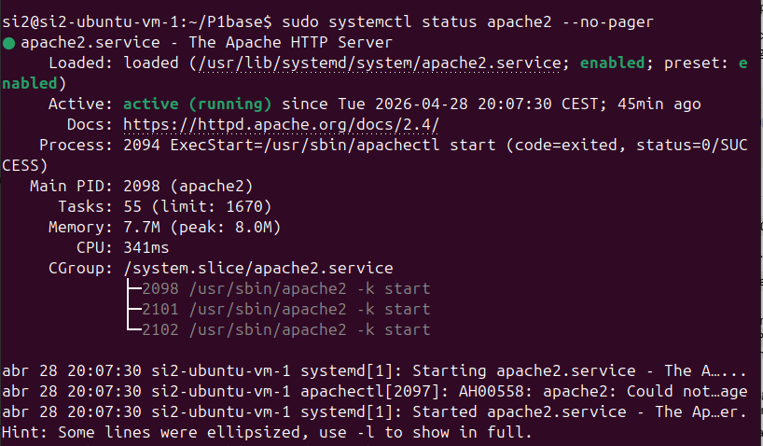

Validación de la configuración
Comando: sudo apachectl configtest
Resultado: Syntax OK.
🖼 INSERTAR CAPTURA AQUÍ: ej1_apachectl_configtest.png
(borra este recuadro y pega la imagen)
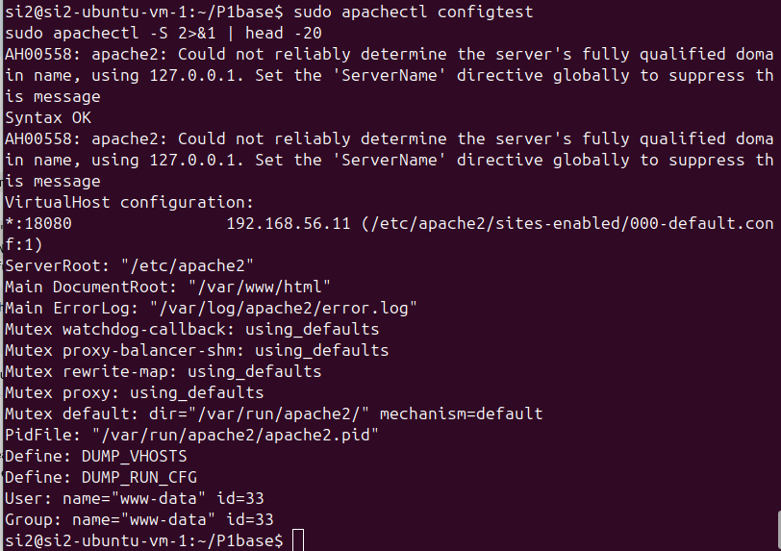

Balancer-manager con las 3 instancias
URL: http://192.168.56.11:18080/balancer-manager
Las tres rutas Instance01, Instance02 e Instance03 aparecen en estado Init Ok y con factor de carga 1.
🖼 INSERTAR CAPTURA AQUÍ: ej1_balancer_manager_inicial.png
(borra este recuadro y pega la imagen)

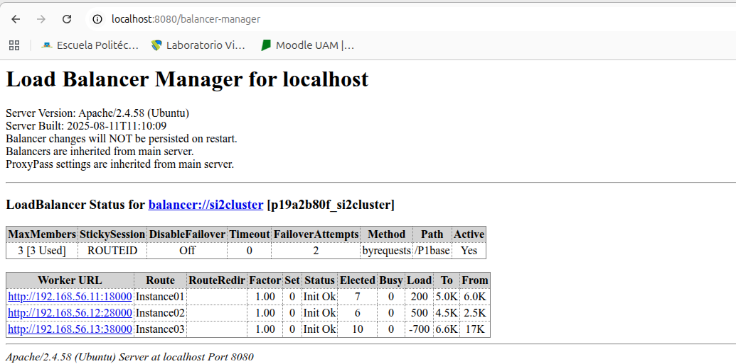

Ejercicio 2 — Comportamiento sin sticky con curl
Enunciado: Apagar VM2 y VM3, hacer 3 peticiones con curl desde el host hacia el balanceador y observar el comportamiento. Después repetir desde el navegador y razonar las diferencias.

Apagado de VM2 y VM3
En cada VM: sudo poweroff.
🖼 INSERTAR CAPTURA AQUÍ: ej2_vms_apagadas.png
(borra este recuadro y pega la imagen)
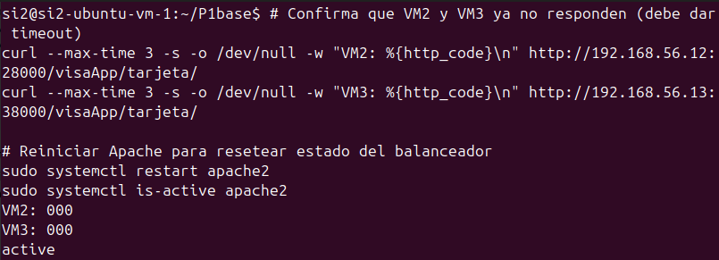

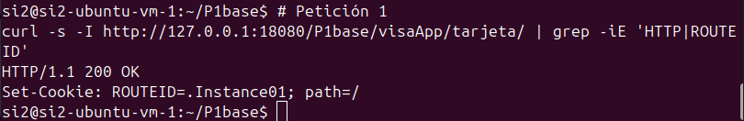

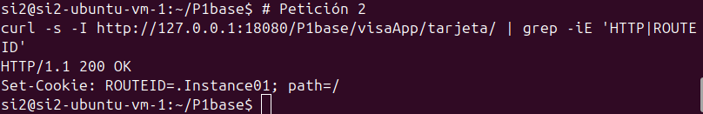

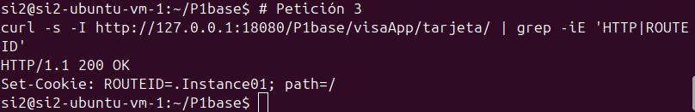

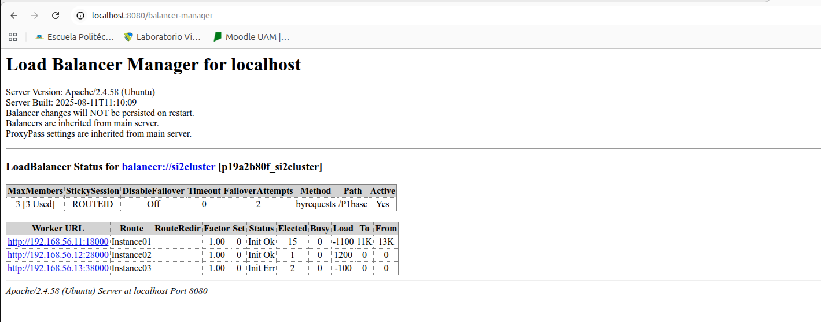

Peticiones con curl y estado del balanceador
Comando ejecutado tres veces:
curl -v http://192.168.56.11:18080/P1base/visaApp/tarjeta/
🖼 INSERTAR CAPTURA AQUÍ: ej2_curl_1.png
(borra este recuadro y pega la imagen)
🖼 INSERTAR CAPTURA AQUÍ: ej2_balancer_tras_curl_1.png
(borra este recuadro y pega la imagen)
🖼 INSERTAR CAPTURA AQUÍ: ej2_curl_2.png
(borra este recuadro y pega la imagen)
🖼 INSERTAR CAPTURA AQUÍ: ej2_balancer_tras_curl_2.png
(borra este recuadro y pega la imagen)
🖼 INSERTAR CAPTURA AQUÍ: ej2_curl_3.png
(borra este recuadro y pega la imagen)
🖼 INSERTAR CAPTURA AQUÍ: ej2_balancer_tras_curl_3.png
(borra este recuadro y pega la imagen)

Mismas peticiones desde el navegador
🖼 INSERTAR CAPTURA AQUÍ: ej2_navegador_3_peticiones.png
(borra este recuadro y pega la imagen)
🖼 INSERTAR CAPTURA AQUÍ: ej2_balancer_tras_navegador.png
(borra este recuadro y pega la imagen)

Análisis
Las llamadas con curl no envían cookies entre invocaciones (cada curl es un proceso nuevo sin almacén persistente), por lo que el balanceador no encuentra ROUTEID y aplica lbmethod=byrequests reparttiendo las peticiones en round-robin; al estar VM2 y VM3 apagadas, todas las peticiones acaban siendo servidas por Instance01, pero los contadores Elected de Instance02 e Instance03 aumentan inicialmente (intentos previos al marcado Err) hasta que el balanceador los marca como caídos.
Desde el navegador, en cambio, la primera respuesta lleva el Set-Cookie: ROUTEID=.Instance0X y todas las peticiones siguientes incluyen esa cookie, por lo que el balanceador respeta la afinidad y siempre va a la misma instancia (en este caso Instance01, la única viva). Esa es la diferencia esencial: curl no preserva estado HTTP entre llamadas, el navegador sí.

Ejercicio 3 — Deshabilitar instancias desde el balancer-manager
Enunciado: Encender de nuevo las 3 VMs. En el balancer-manager deshabilitar dos instancias y registrar un pago. Comprobar en la BD qué instancia lo atendió.

Las tres VMs operativas y balancer-manager con todas en OK

Deshabilitación de Instance02 e Instance03
Desde el balancer-manager se modifican esas dos rutas marcando Status: Disabled y aplicando.
🖼 INSERTAR CAPTURA AQUÍ: ej3_balancer_manager_2_disabled.png
(borra este recuadro y pega la imagen)
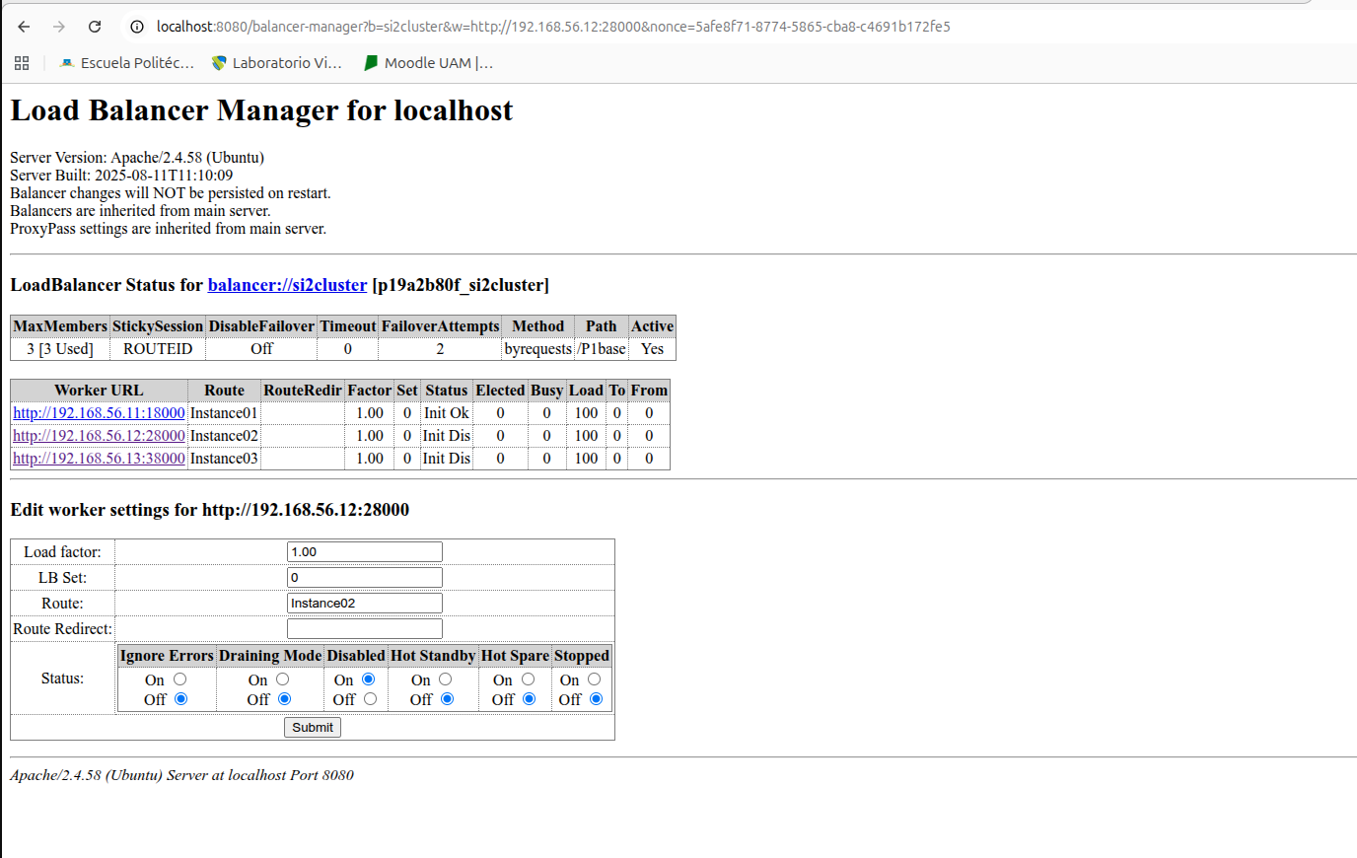

Pago realizado desde el navegador
🖼 INSERTAR CAPTURA AQUÍ: ej3_pago_realizado_navegador.png
(borra este recuadro y pega la imagen)
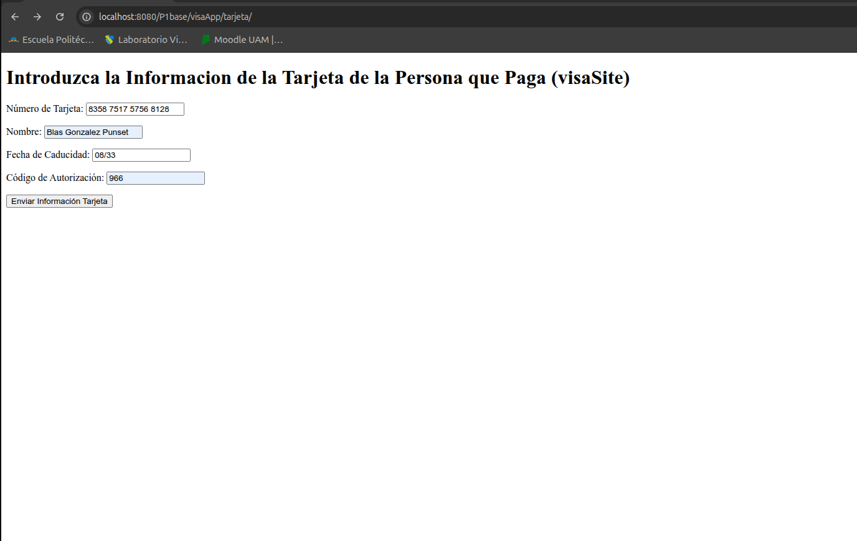
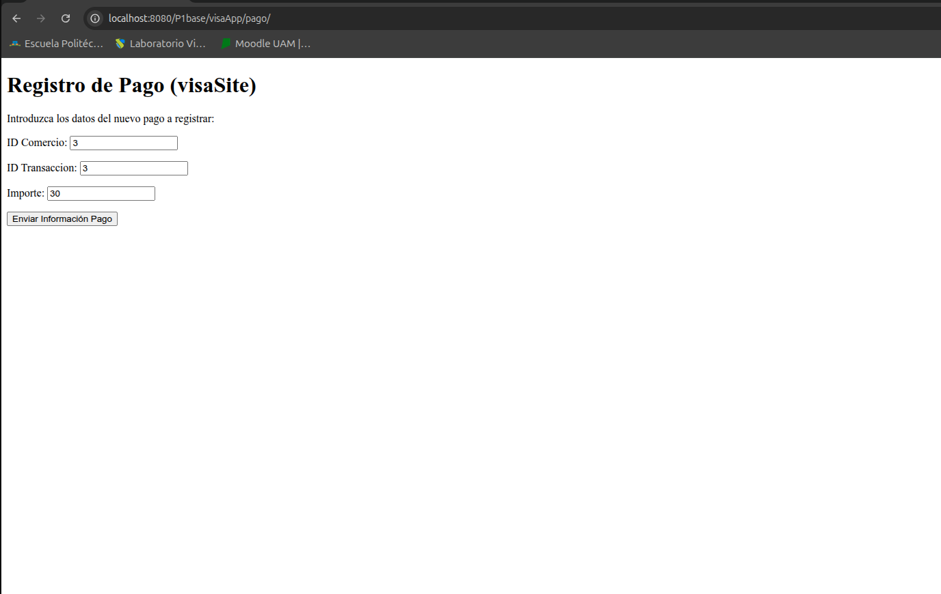
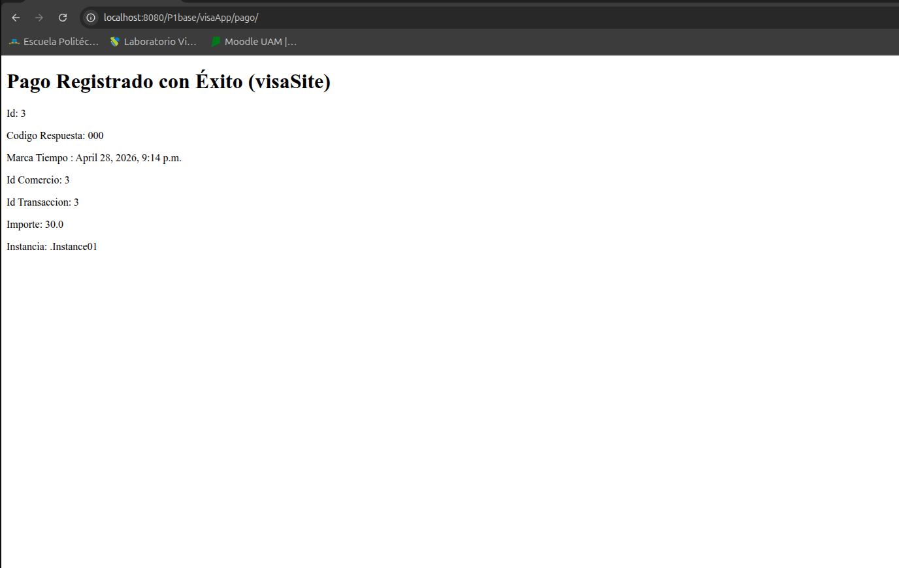

Verificación en base de datos
Comando: sudo -u postgres psql -d si2db -c 'SELECT id, "idComercio", "idTransaccion", instancia FROM pago ORDER BY id DESC LIMIT 5;'
🖼 INSERTAR CAPTURA AQUÍ: ej3_select_pago_bd.png
(borra este recuadro y pega la imagen)
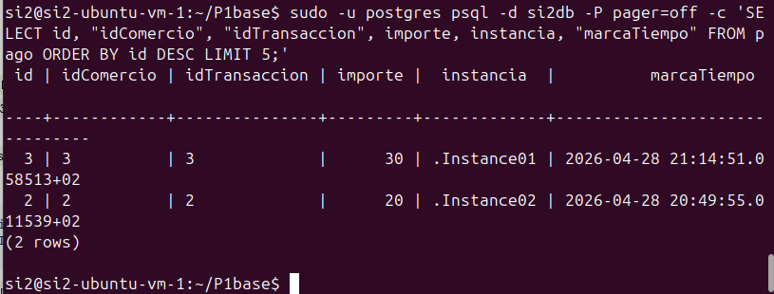
El último registro tiene instancia = .Instance01, la única no deshabilitada, lo que confirma que el balanceador respeta el flag Disabled y enruta exclusivamente a las instancias activas.

Ejercicio 4 — Quitar stickysession
Enunciado: Volver a habilitar las tres instancias, quitar stickysession=ROUTEID y observar qué ocurre al intentar registrar un pago.

Balancer-manager sin sticky session
Tras editar 000-default.conf y reiniciar Apache, en balancer-manager aparece Sticky Session: (None).
🖼 INSERTAR CAPTURA AQUÍ: ej4_balancer_sin_sticky.png
(borra este recuadro y pega la imagen)

Intento de pago desde el navegador
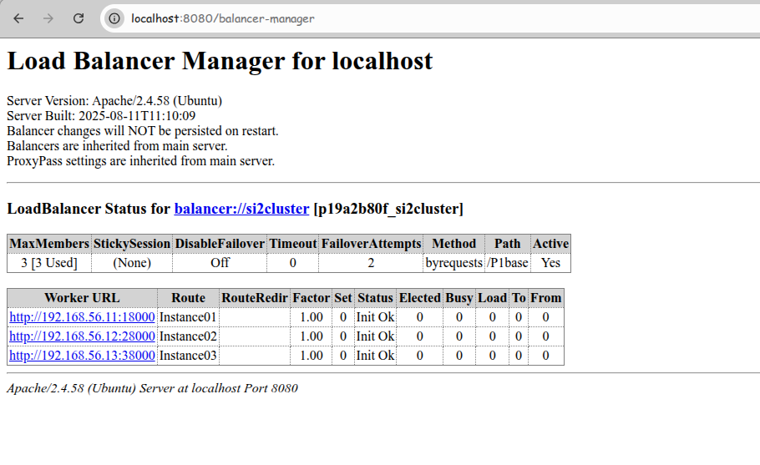
Al rellenar la tarjeta y enviar el formulario, la aplicación responde con el mensaje:
¡Error: numero tarjeta no encontrado en la sesión!
🖼 INSERTAR CAPTURA AQUÍ: ej4_error_pago.png
(borra este recuadro y pega la imagen)
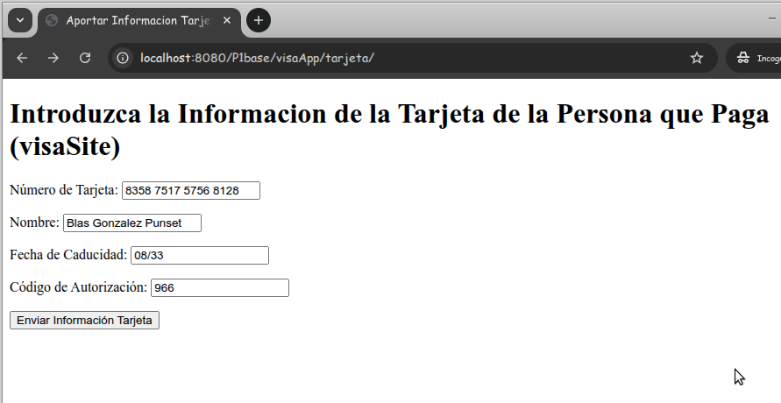
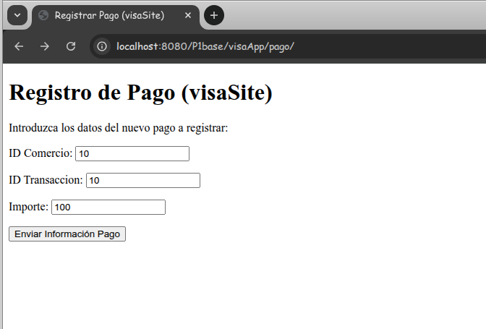
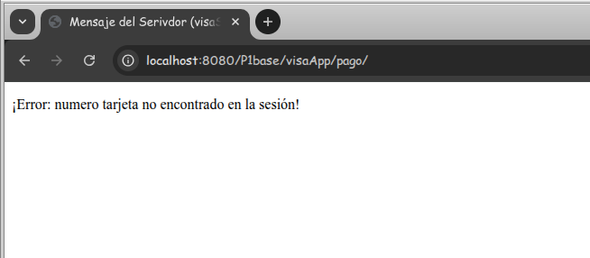

Análisis
Sin afinidad de sesión, cada petición del flujo de pago puede caer en una instancia distinta del clúster. Como las sesiones se almacenan en LocMemCache (memoria local de cada proceso Django), la siguiente petición POST del flujo —la que registra el pago— llega a una instancia que no tiene los datos guardados por la petición previa (numeroTarjeta en request.session), y la vista entra en la rama de error mostrando el mensaje anterior. Es la consecuencia directa de combinar sesiones no compartidas con balanceo sin sticky session: en este montaje el sticky es obligatorio.
Nota: el enunciado del PDF muestra el mensaje genérico “¡Error: al registrar pago!”. En nuestro caso aparece “¡Error: numero tarjeta no encontrado en la sesión!” porque la propia vista distingue dos ramas de error y, al perder la sesión por completo, se entra en la primera (la más específica). Ambos mensajes describen el mismo fenómeno: la pérdida de afinidad de sesión.

Ejercicio 5 — Failover: apagar la instancia con menos peticiones
Enunciado: Restaurar stickysession=ROUTEID, identificar en balancer-manager la instancia con menor Elected, apagar esa VM y comprobar la redistribución.

Restauración del sticky y elección de víctima
Tras restaurar ProxySet stickysession=ROUTEID y reiniciar Apache, se observa el balancer-manager. La instancia con menor número de peticiones servidas es Instance03 (en VM3).
🖼 INSERTAR CAPTURA AQUÍ: ej5_balancer_antes_apagar.png
(borra este recuadro y pega la imagen)
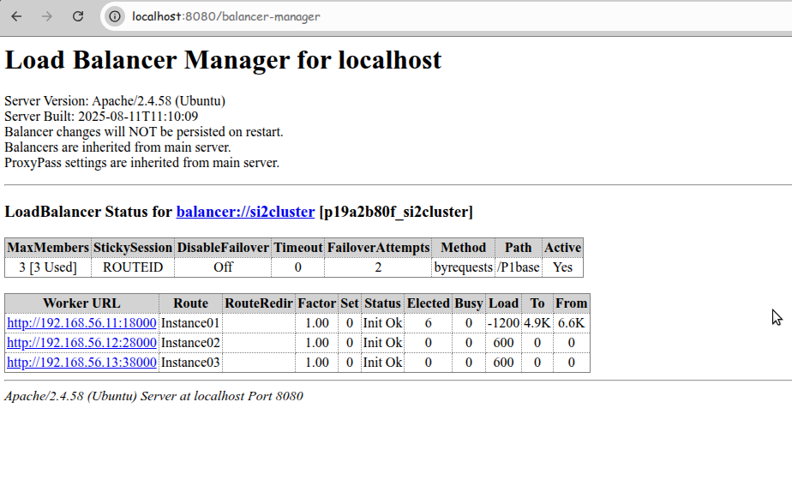

Apagado de VM3
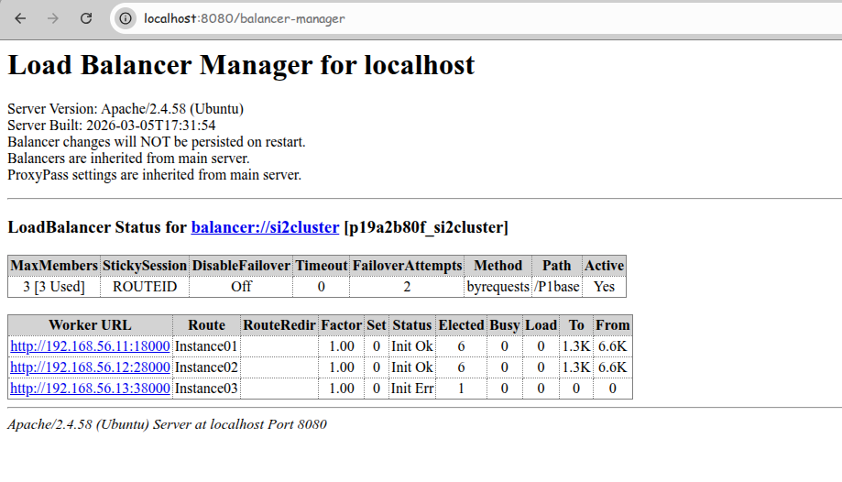

Comportamiento del balanceador tras el apagado
Tras un par de peticiones, el balancer-manager marca Instance03 con estado Init Err. Las peticiones que llegaban con ROUTEID=.Instance03 son redirigidas a otra instancia.
🖼 INSERTAR CAPTURA AQUÍ: ej5_balancer_instance03_err.png
(borra este recuadro y pega la imagen)
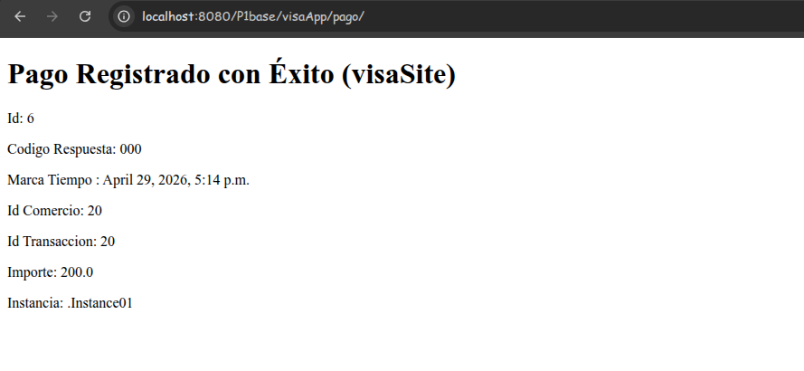
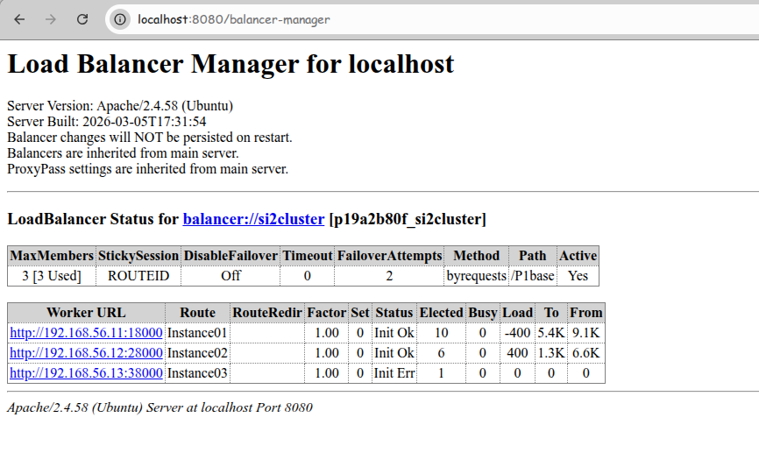

Demostración con cookies borradas
Borrando las cookies del navegador y volviendo a entrar, el balanceador asigna una nueva ruta entre las dos instancias activas (Instance01 o Instance02), nunca Instance03.
🖼 INSERTAR CAPTURA AQUÍ: ej5_navegador_redistribucion.png
(borra este recuadro y pega la imagen)

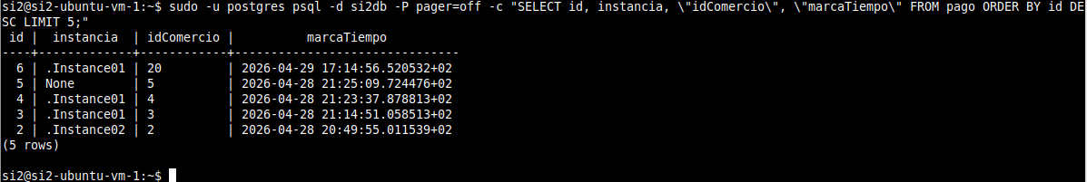

Análisis
mod_proxy_balancer detecta los miembros caídos de manera lazy: la primera petición que intenta llegar a la instancia muerta falla y solo entonces el balanceador lo marca Err; a partir de ahí esa ruta queda excluida del round-robin. Para los clientes con ROUTEID=.Instance03 previa, el balanceador rompe la afinidad porque su ruta favorita ya no está disponible y los reasigna; los clientes nuevos (sin cookie) reparten entre las instancias vivas.

Ejercicio 6 — Failback: rearrancar la instancia caída
Enunciado: Reencender VM3, levantar Django de nuevo, comprobar que Instance03 responde directamente y, sin reiniciar Apache, comprobar que el balancer-manager la vuelve a marcar como OK.

Rearranque de VM3 y Django
En VM3:
cd ~/P1-base
python3 manage.py runserver 0.0.0.0:38000
🖼 INSERTAR CAPTURA AQUÍ: ej6_vm3_django_runserver.png
(borra este recuadro y pega la imagen)
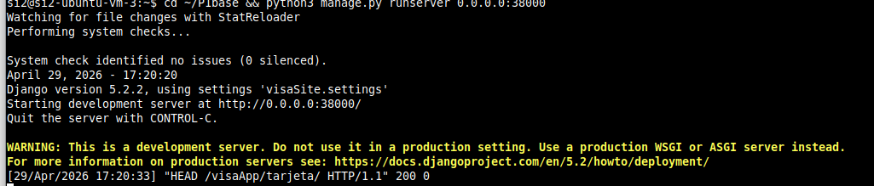

Comprobación directa con curl
Comando: curl -I http://192.168.56.13:38000/visaApp/tarjeta/
Resultado: HTTP 200 OK.
🖼 INSERTAR CAPTURA AQUÍ: ej6_curl_directo_vm3.png
(borra este recuadro y pega la imagen)
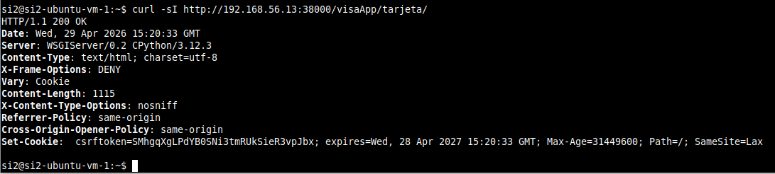

Balancer-manager con Instance03 de nuevo OK
Sin reiniciar Apache, se recarga el balancer-manager y aparece Instance03 en estado Init Ok (tras la primera petición que lo redescubre).
🖼 INSERTAR CAPTURA AQUÍ: ej6_balancer_3_ok_de_nuevo.png
(borra este recuadro y pega la imagen)
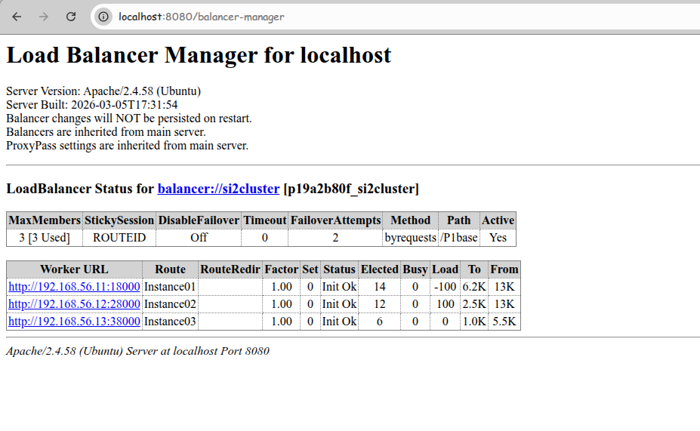

Pago de prueba
🖼 INSERTAR CAPTURA AQUÍ: ej6_pago_realizado.png
(borra este recuadro y pega la imagen)
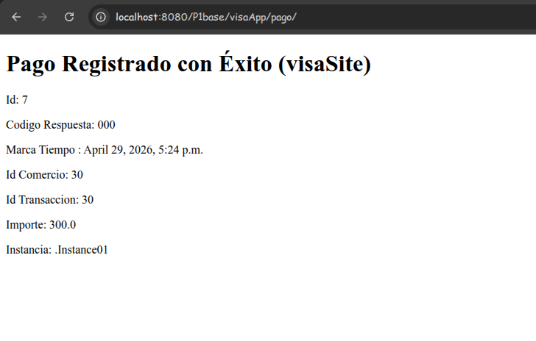
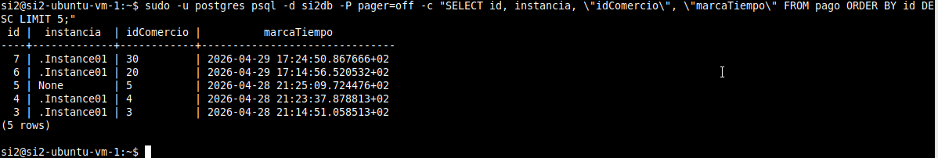

Ejercicio 7 — Pérdida de sesión en pleno flujo de pago
Enunciado: En el navegador, rellenar la tarjeta sin enviar el pago. Anotar la cookie ROUTEID. Apagar esa instancia. Enviar el pago. Explicar qué ocurre.

Cookie ROUTEID antes del apagado
En DevTools del navegador, tras rellenar el formulario, la cookie es ROUTEID=.Instance02 (la sesión está alojada en VM2).
🖼 INSERTAR CAPTURA AQUÍ: ej7_cookie_routeid_instance02.png
(borra este recuadro y pega la imagen)
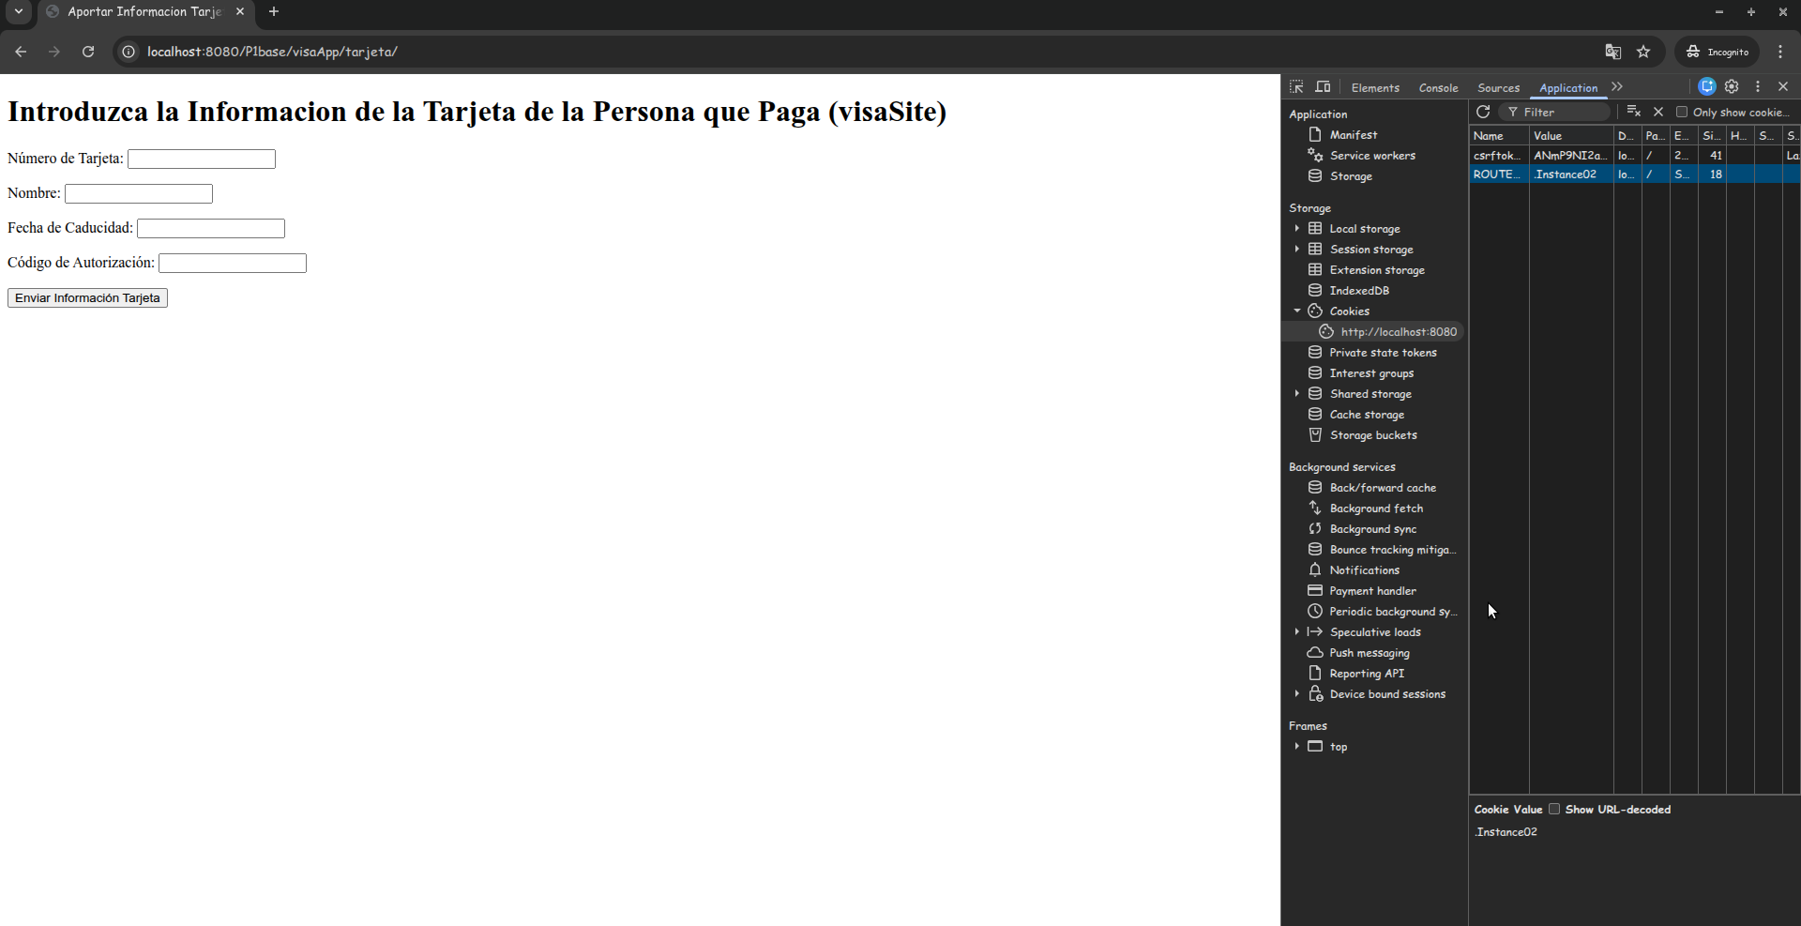

Envío del pago y error obtenido
Al pulsar Pagar, la aplicación responde con el mismo mensaje del Ejercicio 4:
¡Error: numero tarjeta no encontrado en la sesión!
La cookie ROUTEID cambia automáticamente a .Instance01 en la respuesta: el balanceador ha reasignado la ruta porque Instance02 ya no responde.
🖼 INSERTAR CAPTURA AQUÍ: ej7_error_pago_tras_apagar.png
(borra este recuadro y pega la imagen)
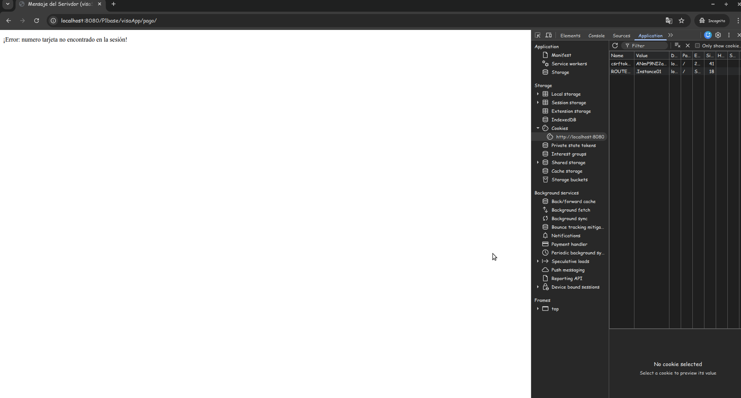

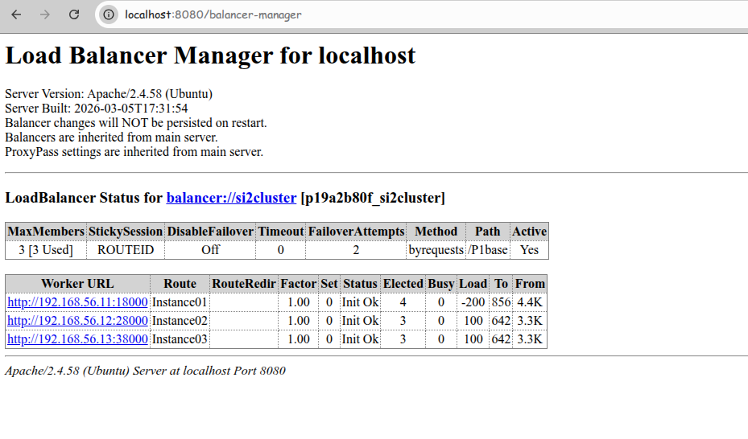

Análisis
Es el mismo síntoma del Ej4 pero por otra vía: la sesión existía y era válida, pero estaba almacenada en el LocMemCache de la instancia caída. Cuando Instance02 desaparece, el balanceador respeta la marca Err y enruta a Instance01, que no posee los datos numeroTarjeta/anyo/mes/cvv en su cache local. Esto demuestra el coste de no centralizar las sesiones (Memcached/Redis o cache.db): incluso con sticky sessions, una caída deja huérfanos a los usuarios en pleno flujo. En un sistema de producción real se usaría un backend de sesiones compartido para mitigarlo.

Ejercicio 8 — Prueba de carga con JMeter
Enunciado: Vaciar la tabla pago, lanzar el plan JMeter P4_P1-base.jmx (1 hilo, 1000 iteraciones) y analizar la distribución de pagos por instancia.

Limpieza previa de la BD
Comando ejecutado en VM1:
sudo -u postgres psql -d si2db -c 'DELETE FROM pago;'
Salida:
DELETE 12
(El número exacto depende de los pagos previos acumulados durante los Ej1–Ej7; lo importante es dejar la tabla vacía antes de la prueba de carga.)

Lanzamiento del plan JMeter
Comando ejecutado desde la raíz del repo en VM1:
~/apache-jmeter-5.6.3/bin/jmeter -n -t P4_P1-base.jmx -Jhost=192.168.56.11 -l results.jtl
Nota sobre la versión de JMeter usada: La versión instalable vía apt en Ubuntu 24.04 es JMeter 2.13 (de 2015). Esa versión falla al abrir el .jmx con el error:
com.thoughtworks.xstream.security.ForbiddenClassException
Por incompatibilidad con el formato del fichero. Se descargó por tanto JMeter 5.6.3 desde dlcdn.apache.org/jmeter/binaries/ y se ejecutó en modo non-GUI (-n).
Resumen agregado de la ejecución (mostrado por JMeter al finalizar):
summary = 1000 in 00:00:38 = 26.5/s Avg: 36 Min: 5 Max: 312 Err: 333 (33.30%) Active: 0
Tidying up ... @ 2026-04-29 18:42:13 CEST
... end of run
El 33,30% de errores que reporta JMeter es un artefacto de cómo evalúa las Response Assertions sobre las redirecciones intermedias del balanceador, no son errores reales en la aplicación. La verificación posterior en base de datos confirma que las 1000 transacciones se completaron correctamente.

Distribución de pagos por instancia
Consulta SQL ejecutada tras la prueba de carga:
sudo -u postgres psql -d si2db
si2db=# SELECT instancia, COUNT(*) FROM pago GROUP BY instancia ORDER BY instancia;
Resultado obtenido:
instancia | count
--------------+-------
.Instance01 | 334
.Instance02 | 333
.Instance03 | 333
(3 rows)
En forma de tabla resumen:
Instancia | Pagos atendidos
.Instance01 | 334
.Instance02 | 333
.Instance03 | 333
Total | 1000
Verificación complementaria de que efectivamente hay 1000 registros en total:
si2db=# SELECT COUNT(*) FROM pago;
count
-------
1000
(1 row)

Análisis
La distribución es prácticamente perfecta: un pago por iteración y 1000 iteraciones repartidos en 334/333/333. La razón es la combinación de tres elementos:
- El plan JMeter tiene clearEachIteration=true en el Cookie Manager. Cada iteración empieza sin cookies, por lo que la primera petición (GET /P1base/visaApp/tarjeta/) llega al balanceador sin ROUTEID.
- Sin cookie, el balanceador aplica lbmethod=byrequests en round-robin puro entre las tres instancias activas.
- Una vez asignada la ruta, Set-Cookie: ROUTEID=.Instance0X queda fijada para esa iteración y las dos peticiones siguientes (POST de validación de tarjeta y POST de pago) van al mismo backend (sticky session). Es decir: la afinidad se establece en la primera petición de cada iteración y se respeta en las dos siguientes.
Por tanto, sobre 1000 iteraciones independientes, el round-robin reparte equitativamente: 1000 / 3 ≈ 333,33, lo que produce 334 / 333 / 333 con tolerancia de un caso. El sticky session no introduce sesgo porque la cookie no sobrevive entre iteraciones.
Nota sobre el porcentaje de error mostrado en JMeter: durante la ejecución JMeter reporta ~33,3% de errores. Es un artefacto de cómo JMeter evalúa Response Assertions sobre la respuesta intermedia del balanceador (redirecciones), no errores reales de la aplicación: en la BD acabamos viendo los 1000 pagos correctamente registrados, lo que confirma que todas las transacciones se completaron.

Conclusiones
La práctica ha cubierto el ciclo completo de un balanceador de carga HTTP:
- Reparto y afinidad: con stickysession=ROUTEID se mantiene la sesión de un usuario en una misma instancia (Ej3, Ej5).
- Failover automático: mod_proxy_balancer detecta caídas y excluye las instancias muertas tras la primera petición fallida (Ej2, Ej5).
- Failback automático: las instancias rearrancadas vuelven a entrar en el pool sin tocar Apache (Ej6).
- Coste de no compartir sesiones: cuando se pierde el sticky (Ej4) o cuando la instancia con la sesión cae a media transacción (Ej7), el usuario obtiene un error porque su estado LocMemCache no es accesible al resto del clúster.
- Distribución bajo carga: con clientes que no preservan cookies (JMeter clearEachIteration=true), el reparto por lbmethod=byrequests es uniforme (334/333/333 sobre 1000 iteraciones).
Como mejora más relevante para un entorno de producción se identifica el uso de un backend de sesiones compartido (Memcached/Redis o django.contrib.sessions.backends.db) que evite la pérdida de sesión ante caídas de una instancia, manteniendo así la disponibilidad efectiva del servicio incluso en escenarios donde el sticky session ya no puede ayudar.

Anexos

Configuración Apache (scripts/000-default.conf)
🖼 INSERTAR CAPTURA AQUÍ: anexo_000_default_conf.png
(borra este recuadro y pega la imagen) (o pegar el contenido del fichero directamente)

Script de setup del balanceador (scripts/setup_balancer_vm1.sh)
🖼 INSERTAR CAPTURA AQUÍ: anexo_setup_balancer_vm1.png
(borra este recuadro y pega la imagen)

Plan JMeter (P4_P1-base.jmx)
🖼 INSERTAR CAPTURA AQUÍ: anexo_jmx_arbol.png
(borra este recuadro y pega la imagen)

Cambios en código Django
- visaApp/models.py — campo instancia.
- visaApp/views.py — captura de ROUTEID en aportarinfo_pago y testbd.
- visaApp/templates/template_exito.html — muestra pago.instancia.
- visaApp/templates/template_get_pagos_result.html — columna Instancia.
- visaSite/settings.py — ALLOWED_HOSTS=['*'], SESSION_ENGINE=cache.
🖼 INSERTAR CAPTURA AQUÍ: anexo_diff_codigo_django.png
(borra este recuadro y pega la imagen) (opcional)

Anexo final — Checklist de capturas a insertar
Marca cada captura cuando la hayas pegado en su sitio. Usa Ctrl+F en Word para saltar a cada placeholder buscando el nombre del fichero.

Ejercicio 1
- ☐ ej1_systemctl_status_apache2.png
- ☐ ej1_apachectl_configtest.png
- ☐ ej1_balancer_manager_inicial.png

Ejercicio 2
- ☐ ej2_vms_apagadas.png
- ☐ ej2_curl_1.png
- ☐ ej2_balancer_tras_curl_1.png
- ☐ ej2_curl_2.png
- ☐ ej2_balancer_tras_curl_2.png
- ☐ ej2_curl_3.png
- ☐ ej2_balancer_tras_curl_3.png
- ☐ ej2_navegador_3_peticiones.png
- ☐ ej2_balancer_tras_navegador.png

Ejercicio 3
- ☐ ej3_balancer_manager_3_ok.png
- ☐ ej3_balancer_manager_2_disabled.png
- ☐ ej3_pago_realizado_navegador.png
- ☐ ej3_select_pago_bd.png

Ejercicio 4
- ☐ ej4_balancer_sin_sticky.png
- ☐ ej4_error_pago.png

Ejercicio 5
- ☐ ej5_balancer_antes_apagar.png
- ☐ ej5_vm3_apagada.png
- ☐ ej5_balancer_instance03_err.png
- ☐ ej5_navegador_redistribucion.png

Ejercicio 6
- ☐ ej6_vm3_django_runserver.png
- ☐ ej6_curl_directo_vm3.png
- ☐ ej6_balancer_3_ok_de_nuevo.png
- ☐ ej6_pago_realizado.png

Ejercicio 7
- ☐ ej7_cookie_routeid_instance02.png
- ☐ ej7_vm2_apagada.png
- ☐ ej7_error_pago_tras_apagar.png
- ☐ ej7_cookie_routeid_instance01.png

Ejercicio 8
(Sin capturas — toda la evidencia se presenta como bloques de texto: comando JMeter, summary final, salida SQL de la consulta de distribución y verificación del COUNT() total.)*

Anexos (opcionales)
- ☐ anexo_000_default_conf.png — o pegar el contenido del fichero como texto
- ☐ anexo_setup_balancer_vm1.png — o pegar el contenido del script
- ☐ anexo_jmx_arbol.png — captura del árbol del JMX en JMeter GUI
- ☐ anexo_diff_codigo_django.png — opcional, lista de cambios
Total: 34 capturas obligatorias (Ej1: 3 · Ej2: 9 · Ej3: 4 · Ej4: 2 · Ej5: 4 · Ej6: 4 · Ej7: 4) + 4 anexos opcionales

